桃园文学社简介
一、社团简介
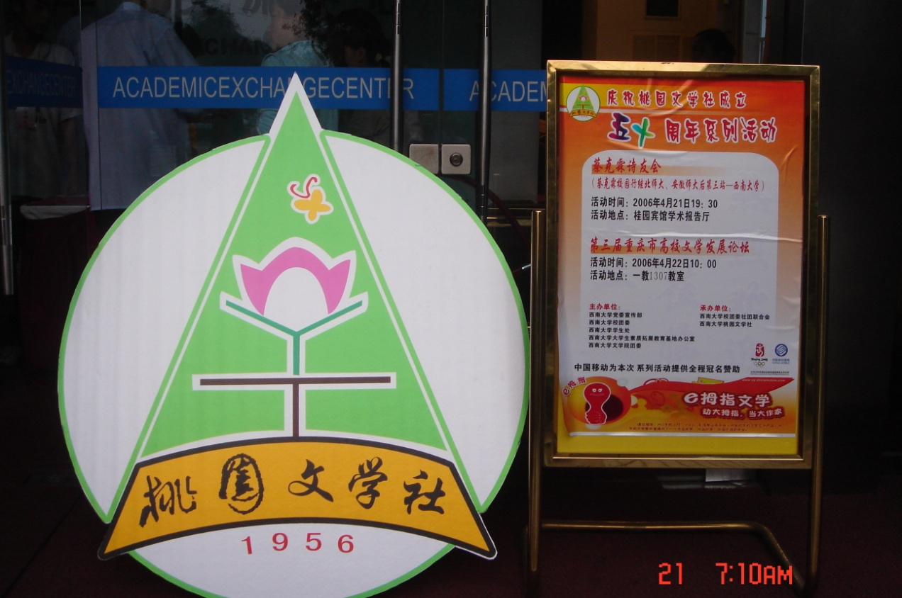
西南大学桃园文学社（原《西师文艺》杂志社）成立于1956年5月6日，是现西南大学成立最早的社团，也是重庆和全国范围内成立最早的高校文学社团之一。桃园文学社成立之后，得到了学校和社会各界的大力支持；文学社成立之后，其刊物《桃园》也在学校有关老师的帮助下正式出版，并且一度成为原西南师范学院院刊；1957年桃园文学社迎来了她成立以来最为辉煌的时刻：12月14日，中国科学院院长、中国著名学者、诗人郭沫若先生应我社员邀请，欣然来到西师为我社题诗《桃园花盛开》（现已刻成石碑立于原西师图书馆旁）。另外，著名作家、教育学家叶圣陶先生也曾为我社社刊题词。
二、社刊简介
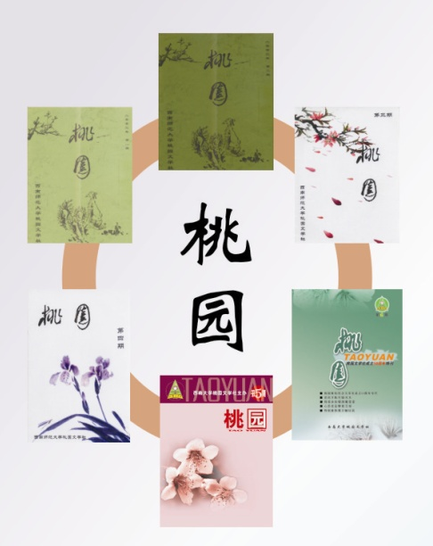
《桃园》创刊于1956年（其前身是原《西师文艺》），1957年郭沫若和叶圣陶分别为《桃园》题诗和题词，郭沫若先生的题诗现存于原西师图书馆，叶圣陶题词现存于重庆市图书馆。在学校党委和团委大力支持下，《桃园》一度成为原西南师范学院院刊，受到校内外一致好评。《桃园》汇集了大量优秀的文学作品，而现在西南大学合并，桃园文学社成为重庆作协提供稿件又将会进一步提升《桃园》的稿件质量，其可阅读性也会大大的增强。大量阅读群体的大力支持是《桃园》的生命力所在，《桃园》拥有着广泛的交流推广平台，我们的发行对象不仅仅是会员，还面向全西南，以及学校各个部门，另外还将与重庆其他高校以及作协进行作品交流。2006年5月代表西南大学参加了重庆市校园之春的优秀学生刊物评比，获二等奖。在新时期和新环境下我们将进一步做好《桃园》来回报热爱文学和支持文学社的同学们！
- 成果展示
在五十年的风雨历程中，桃园文学社培养了一大批文学、新闻类的专门人才，著名导演张鲁、作家张者都曾是桃园文学社的社员。之后，桃园更是凭借悠久的历史和深厚的文化底蕴继续着她的辉煌。
2002年桃园文学社参加了英国重庆领事馆举办的中英作家沙龙。在我们努力坚守文学战线的过程中，外界媒体也在不断的关注着我们：2002年中央电视台教育频道专程来我校，对我社进行了为期三天的专访；
2005年3月，桃园文学社参与录制了上海星空卫视拍摄的全国高校“校园疯神榜”栏目。
2006年5月6日，我们迎来了桃园50岁的生日。在周年晚会上，大型宫廷舞蹈《踏歌》，更是墨香四溢。
2007年，第一届原创诗歌暨朗诵大赛隆重举行，“红楼梦中人”大型游园活动更是深受广大师生的关注。2008年，“寻根把文化”系列活动圆满成功。
2009年，草根讲坛在大家的努力下举办，原创诗歌暨朗诵大赛再续辉煌.....
在动感地带第25届重庆市大学生“校园之春”系列活动中，我社分别夺得全市朗诵比赛和优秀校园刊物评选活动的第二名。
“桃之夭夭，灼灼其华”。回顾昨天，硕果累累；立足今天，众志成城；展望明天，生机盎然。在这阳光灿烂的五月，桃园文学社以一种崭新的形象和超强的凝聚力迎接一个个挑战。相信在学校`社会各界的大力支持以及全体社员的共同努力下，桃园文学社定会秉承光辉的传统，在稳定中谋求发展，在发展中创造辉煌。
四、精品活动
1、以文会友秉着提升社员文化底蕴，丰富社员文化生活，加强整个社团的凝聚力和向心力，加强桃园文学社“家文化”的构建的宗旨。举办了“相约落叶纷飞季，收获青春律动情”为主题的“以文会友”活动。活动包含歌词串烧，“文学漂流瓶”， 微小说接龙环节。社员积极参加活动并参与交流，收获较大。以文会友活动是我们本年度举办的第一个文学性的活动，旨在给各位文学爱好者提供一个文学交流的平台，增强社团的文学气息，给同学们带来一场新的文学盛宴；同时也希望增强各个社员之间的了解，激发他们对于文学社的认可，以文会友，文以载道 ，在文学交流中结识更多的朋友，在互相学习中共同进步。
本次活动现场气氛十分活跃，大家都很积极地参与到各个环节中，但是，本次活动最大的一点不足就是稍微偏离了文学的中心，由于现场气氛过于活跃而使活动偏游戏化，文学性不强，背离了本次活动的中心。

- 我要上讲坛、在西南为大学生提供展现自我及其专业知识和教学技能等综合素质，特别是提高我校师范生运用所学知识开展教育教学的能力，培养创新意识和实践能力。我社举办了以模拟课堂形式的讲课和以“青春”为主题的演讲两种形式，风格各不同的比赛，分为初赛和决赛两大部分进行。参赛选手数量高达100人。通过此次比赛给同学们提供一个展现自身师范技能水平的平台。
这一次是本社团第一次举办讲课和演讲比赛，是我们举办活动形式上的一次伟大的创新尝试；
本次活动取得了可喜的成绩：全校总共有将近200人报名参加比赛，远远超过了同一时期举办讲课比赛的其它社团的参与人数；
本次活动面向全校大力宣传，大大提升了本社团的知名度和影响力，使本社团更进一步地走出文学院，走向全校；
本次活动给师范生们提供了一个很好的锻炼师范生技能的机会，并且，在决赛中，我们有请到文学院的三位老师来进行点评与指导，这就提高了本次活动的专业性和技术性；
让许多师范生走上讲坛，去展示自己，锻炼自己，是他们先有一个实践的机会，为今后从事师范工作提供一定的经验积累。

3、名著阅读、大学组织2012级本科学生阅读名著的活动大背景下，我社联合文学院团委学生会面向西大学子举办此次名著阅读的征文比赛。此次比赛我们受到众多学子投稿。经编辑部最终审稿，评出了一，二，三等奖及优秀奖。地科院丁彤彤以“三百无邪，在水一方”96分的高分夺得一等奖。此次征文比赛让大家在这个平台上很好的交流了文学名著思想。并在一定程度上提高了自己的写作水平。西南大学第一届“名著阅读征文比赛活动”已经完满的落下帷幕。作为此次活动的主要承办方，桃园文学社全体成员感到莫大的欣慰。在此谨对本次活动做简单的总结，既为了好好学习吸收本次活动过程中所展现出的优点；更为了铭记那些缺点与不足，并努力改正，争取在以后的活动中做得尽善尽美。
首先，在这要感谢校党委宣传部、校团委、教务处将如此重要而荣耀的任务交给桃园文学社来承办。这不仅是对我们社团的肯定与信任，更是一种鞭策与压力。
正因为责任重大，社团对此次活动极度看重，不仅是将活动策划写了又改、改了又写，更对活动的可行性进行反复科学的论证。同时，对活动经费、活动紧急预案也进行了周详的计算与安排。同时，制作了传单，展板在各大学生园区进行宣传，并且运用了各种网络信息平台进行宣传。（如西南大学教务处网站、素质教育雨僧网、西南大学青春缙云网、西南大学桃园文学社腾讯、各教学楼电子信息屏幕，新浪官方微博、QQ群及人人网等。）在社联与各学院团委学生会的倾力协作下，我社团的全体工作人员兢兢业业团结一致的完成此次活动的各项任务。此次活动丰富了校园文化，营造良好的文化氛围，促进学生间的人文交流，培养学生的写作能力，提高他们的人文素养。为大学生提供一个学习交流、展现自我文采的舞台，以期掀起我校学生阅读名著、体验名著魅力的高潮。激励了大学生的时代担当，启迪大学生的思想睿智，提振大学生的创新精神。
以上说了这么多此次活动中所取得的一系列的成果，当然我们得保持清醒的头脑，不能对暴露出的不足与缺陷避而不谈。不然的话，就是太狂妄，不知轻重。
说到此次活动的不足，笔者认为主要有两点：1.由于此次征文比赛是面向全校性的活动，参赛队伍庞大，并且在审稿环节工作冗杂，社团考虑得还是不是很够，没有合理分派人力资源、具体细化分工，导致审稿效率不高；2.其次就是由于社团工作人员的课余时间参差不齐，使得在某些环节出现人手不够的情况。
总结过去固然重要，但将下一次做的更好，尤为重要。知晓路漫漫其修远兮；更坚信，桃园文学社会将越走越好……

4、通文达义本次活动以电影，小说等优秀作品的交流形式从而给社员提供展现自身的舞台，增加社员存在感，给社员带来文化大餐，丰富社员文化生活，提升社员文化底蕴。活动中社员纷纷进行关于自己对优秀小说和电影等交流关于内容，思想的自我见解。本次活动是一次文学盛宴，给了广大爱好文学的社员们一个展现自己，分享自己所爱的平台；
本次活动很好地纠正了以文会友活动中的不足；
总结大会各部门分别总结了本部门这一学期的工作，
既有倾情感人的总结，也有有趣的相声形式的总结，还有 部长事们的发自肺腑的感人交流，现场十分有家的氛围， 十分有爱。社团人员交流和情感不断加深。大家对社团的情感也不断加深，社员和干事，干部之间建立起深厚的友谊。表彰优秀干事，对积极大干事是一种鼓励和激励，更让大家向 他们看齐，为社团献出自己坚实的力量。

附则：西南大学桃园文学社章程
总 纲
西南大学桃园文学社成立于一九五六年，是全国最早的大学文学社团之一。一九五七年十月二十三日著名诗人、原中国文联主席、中科院院长郭沫若先生欣然为桃园文学社题诗《桃园花盛开》。
桃园文学社坚持“二为”方向和“双百”方针，以“繁荣校园文化、锻炼写作能力、提高文学素养”为宗旨和己任，执行党的文艺路线，特别是组织和开展一大批富有创新精神、活跃大学生课余生活的积极健康的文艺活动，以贯彻校院团委“三进”方针和突出思想政治工作进社团的思想，将这几条线索始终贯穿起来，取得了卓越的文学成绩。
桃园文学社隶属西南大学文学院团委，并在其指导与支持下下开展相应工作。
本章程的制定，对社团其他规章制度和各项活动行为起统率和制约作用。
- 社团思想顾问
第一条 本社由文学院党总支领导，团委书记作社团思想政治辅导，指正社团思想的总方向，指导我社活动的积极开展，严格贯彻思想工作进社团。
第二条 本社社员须严于律己，以正确的思想武装自己，并帮助同学提高思想修养。
- 组织制度
第三条 社团是按民主集中制组织起来的统一整体，民主集中制的基本原则是：
（一） 个人服从组织，少数服从多数，下级组织服从上级组织，全社各个组织和全体社员服从全社大会和领导层。
（二） 社团组织如下：
领导层设：社长，副社长；编辑部、活动部部长，副部长
各级干部的产生，应体现全社的意志。
- 凡成立社团的新组织或撤消社团原组织，必须由社团上级组织决定。
- 社团的各级领导机关，对同下级组织能够正常行使他们的职权。凡属应下级组织处理的问题，如无特殊情况，上级领导机关不要干涉。
- 有关全社性的重大问题，只有社团领导层有权做出决定。
第三章 社员
- 凡热爱生活、思想进步、有一定写作能力或爱好、志愿锻炼写作能力、提高文学素养的同志可以口头或书面的形式向本社申请加入。
- 本社社员在入社后须遵守社团的相关规章制度，应尽可能参加社内一切活动，随时想本社汇报个人创作体会或成绩以及对本社的建议或看法，以备我社存档或年终评优。
- 本社社员享有如下权利：
  - 参加社团活动；
  - 参加对社团问题的讨论；
  - 对社团提出建议和倡议；
  - 行使选举权、表决权，有被选举权。
我社任何一级组织直到领导层都无权剥夺社员上述权力。
第 十 条 本社社员必须忠于中国共产党，执行党的文艺路线和政策，坚持党何谓人民的利益高于一切，个人利益服从于党和人民的利益，吃苦在前，享受在后，克己奉公，多做贡献。
第十一条 本社社员严禁具有任何反动思想，严禁进行任何反动文艺创作和宣传，一经查实，立即开除社籍。情节严重者交组织或公安机关依法惩处。
第十二条 本社制定有《西南大学桃园文学社干部考核条例》、《西南大学桃园文学社奖惩条例》以规范文学社管理。
第四章 社团活动
第十三条 本社有以下固定活动：
- 名师讲坛。邀请本社顾问、指导老师、校内外著名专家、学者举办专题讲座；
- 草根讲坛。无论你身份如何，只要有话题乐意分享，愿意展示，他们就为你打造属于你的舞台；
- 写生大行动。全社社员到野外“写生”，共同探讨文学艺术；
- 八面来风。和我社有友好关系的其他文学社团进行有关联系，举行联谊笔会、座谈会、文艺晚会；
- 文坛视野。定期组织全社社员对当今文坛走势、热点进行辩论、讨论；
- 经典效应。推荐、组织欣赏经典影片、名著，再进行影评等文学学习；
- 征文风采。“新生杯”、“桃李杯”、“春之声”、“喧哗”等系列文学征文比赛；
- 校园互动。与影视协会、《鹿鸣》杂志等校其他社团多多进行交流合作，提高文学素养和能力；
- 心连心。在空闲时间加强社员之间的交流，增强社团凝聚力，可举办篝火晚会等活动。
第十四条 桃园文学社社刊《桃园》，由文坛巨擘郭沫若亲笔提写书名。此刊做为本社平时的核心活动内容，各社员应尽全力支持。《桃园》具体工作由领导层与编委会商讨分配。《桃园》是内容丰富、文学性强、有学习欣赏之用的刊物，面向全校师生征集稿件（本社社员可优先参与相关工作）。
第五章 社旗、社徽、口号
第十五条 本社代社徽由蝴蝶、花、“桃园文学社”字样、三角形和外圆形组成。象征着桃园文学社以其卓而不凡的芳香凝聚着一大批热爱文学的桃园人，同时也寓意桃园文学社是西南大学社团中的一朵奇葩。
第十六条 本社代社旗规格制式如下：白底正中绣代社徽，旗长150cm，宽90cm（待定）。
第十七条 未经本社和上级组织同意，社团任何成员中严禁擅自使用社徽社旗进行任何活动，一经查实，严惩不怠。
第十八条 本社口号暂定为“让文学立起来”以激发社员的创作热情和形成特色的团队精神与理念。
- 其 它
第十九条 本社社团资金问题，由领导层商议，报请上级组织同意后，财政部具体执行。
第二十条 本章程未完善处，由领导层听取全社社员意见后商议再作修订。

西南大学桃园文学社指导老师：
翟时雨：教 授 重庆市语言学会会长
刘扬烈：教 授 桃园文学社首届社长 鲁迅研究专家
曹廷华：教 授 权威美学研究专家
刘明华：教 授 西南大学文学院院长
黄大宏：教 授 西南大学文学院副院长 唐诗研究专家
曾 馨：西南大学文学院团委书记

